Федеральное государственное бюджетное образовательное учреждение высшего образования "Красноярский государственный медицинский университет имени профессора В.Ф.Войно-Ясенецкого" Министерства здравоохранения Российской Федерации. Кафедра Кардиологии, функциональной и клинико-лабораторной диагностики. Зав. Каф. : д.м.н., проф. Матюшин Г.В

РЕФЕРАТ
Тема: Краткая характеристика факторов свертывания крови

Выполнил: Ординатор КЛД
Максимов Вадим Евгеньевич

Красноярск 2022 г.
Введение
Факторы свертывания крови – это в основном белки обеспечивающие функцию свертывания крови, так же к ним относятся и ионы кальция не являющиеся белками. В неактивном состоянии находятся в плазме и не выполняют свои функции, после активации запускается каскад реакций с последовательной активацией одного за другим фактора, что приводит к образованию фибринового сгустка.

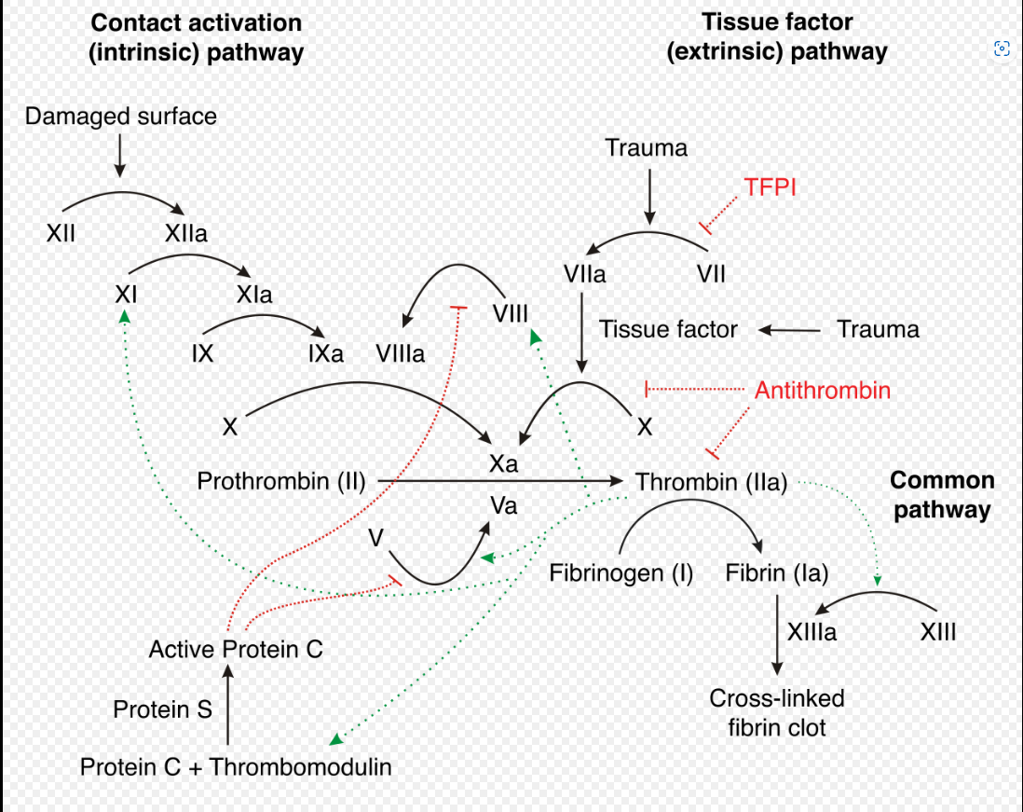
Рисунок (1) – схема свертывания крови

ФАКТОРЫ СВЕРТЫВАНИЯ КРОВИ
Всего насчитывается 13 факторов.
- Фибриноген
- Протромбин
- Тканевой тромбопластин
- Са²⁺
- Проакцелерин
- Акцелерин
- Проконвертин
- АГГ-А
- Фактор Кристмана
- Фактор Стюарта-Прауэра
- Предшественник плазменного тромболастина
- Фактор Хагемана
- Фибрин стабилизирующий фактор

ОСНОВНЫЕ ФАКТОРЫ СВЕРТЫВАНИЯ КРОВИ

К основным факторам относятся фибриноген, протромбин, тромбопластин и кальций, необходимы непосредственно для образования сгустка фибрина
Фибриноген [1] представляет собой большой, сложный, волокнистый гликопротеин с тремя парами полипептидных цепей, связанных между собой. Он составляет 45 нм в длину, с доменами на каждом конце и в середине, соединенными α спиральными стержнями. Ионы кальция важны для поддержания структуры и функций фибриногена. Фибринопептиды, которые находятся в центральной области, расщепляются тромбином для преобразования растворимого фибриногена в нерастворимый полимер фибрина посредством межмолекулярных взаимодействий «ручек», подвергающихся удалению фибринопептидов с «отверстиями», всегда открытыми на концах молекул. Мономеры фибрина полимеризуются с помощью этих специфических и жестко контролируемых связывающих взаимодействий, чтобы создать полупогнутые олигомеры, которые удлиняются в протофибриллы. Протофибриллы объединяются сбоку, образуя волокна, которые затем разветвляются, чтобы получить трехмерную сеть — сгусток фибрина — необходимый для гемостаза.

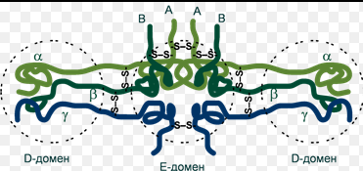
Рисунок (2) – структура фибриногена

Протромбин [2] является проферментом свертывания крови, присутствующим в самой высокой концентрации в крови (0,07-0,1 мг / мл).Активированный в тромбин, необходим для перехода фибриногена в фибрин и образования сгустка. Протромбин синтезируется в печени, и является одним из витамин-К-зависимых факторов свертывания крови. Синтез протромбина в отсутствие витамина К или в присутствии антагонистов витамина К приводит к образованию неполной молекулы, в которой отсутствуют определенные кальций-связывающие участки, зависящие от витамина К.
Тромбопластин [2] фактор свертывания или CD142, представляет собой гликозилированный интегрально-мембранный белок около 46 кДа, состоящий из одной полипептидной цепи из 261 или 263 аминокислот. Мембранное закрепление тромбопластина через его единственный мембранный домен имеет важное значение для полной активности прокоагулянтов. Тромбопластин необычен среди белковых кофакторов каскада свертывания плазмы тем, что он является интегральным мембранным белком, а также тем, что он не требует протеолиза для активности.
Ca необходим для взаимодействия ферментов с клеточной мембраной
ФАКТОРЫ УСКОРЯЮЩИЕ СВЕРТЫВАНИЕ КРОВИ
Проакцелерин [3] представляет собой одноцепочечный гликопротеин, который играет существенную роль в регуляции свертываемости крови. После начала коагуляции фактор V превращается в фактор Va посредством ограниченного протеолиза. Фактор Va действует как белковый кофактор в протромбин-активирующем комплексе.
Акцелерин – является активным фактором 5
Проконвертин [4] белок γ—глобулин, профермент. Основной физиологической ролью проконвертина является активация фактора свёртывания крови X. Совместно с тканевым тромбопластином он образует комплекс, который переводит фактор свёртывания X из неактивной в активную форму. Активированный фактор X в свою очередь участвует в процессах активации протромбина и переходе его в тромбин
Антигемофильный глобулин [4] белок ß—глобулин. образует комплекс с фактором Виллебранда, который синтезируется в клетках эндотелия и печени. Активируется по внешнему пути с участием тромбина и ионов Ca2+ путём отщепления от фактора Виллебранда. Его специфическая деятельность направлена на протеолиз фактора X и протекает при обязательном участии фактора IX. При отсутствии данного фактора возникает гемофилия A.
Фактор Кристмаса [4] белок α-глобулин, профермент (протеаза). Образуется в печени с участием в процессе синтеза витамина K. Активируется факторами XIa, VIIIa. Его специфическая деятельность направлена на протеолиз фактора X и протекает при обязательном участии фактора VIII. При отсутствии данного фактора возникает гемофилия B
Фактор Стюарта-Прауэра [5] белок гамма-глобулин, профермент (протеаза). Данный фактор продуцируется в печени. Для его синтеза необходим витамин К. Под воздействием нескольких факторов свёртывания (III, VII, VIII, IX) он переходит в активную форму, которая имеет обозначение Xa. Она в свою очередь совместно с фактором свёртывания V и ионами Ca2+ образует ферментный комплекс, выполняющий функцию активатора протромбина.
Предшественник плазменного тромболастина [4] белок γ—глобулин, профермент (протеаза). Данный фактор продуцируется в печени. Активируется фактором Хагемана. В свою очередь вместе с ионами Ca2+ оказывает непосредственное влияние на фактор IX, переводя его в активное состояние.Гемофилия C является наследственной недостаточностью данного фактора свёртывания.
Фактор Хагемана [4] белок ß—глобулин, профермент из группы протеаз, синтезируется в печени. Данный фактор в неактивном состоянии в норме находится в плазме крови. Его активация происходит при контакте с отрицательно заряженными поверхностями, например с коллагеном, обнажающимся при ранении, или in vitro со стеклом. В активации и действии фактора XII участвуют также высокомолекулярный кининоген и протеолитические ферменты, например калликреин, тромбин или трипсин. Активированный фактор Хагемана в свою очередь воздействует на фактор свёртывания крови XI и запускает так называемую внутреннюю систему гемостаза.
Фибрин стабилизирующий фактор относится к семейству ферментов трансглутаминаз. Он синтезируется в печени и в тромбоцитах, в плазме крови большая часть неактивного фактора ХIII связана с фибриногеном. Активация фактора ХIII происходит при помощи тромбина способом ограниченного протеолиза из неактивного предшественника. Как и большинство других ферментов, фактор XIII выполняет в гемостазе несколько функций:
- стабилизирует фибриновый сгусток путем образования ковалентных связей между γ-цепями мономеров фибрина,
- прикрепляет фибриновый сгусток к фибронектину внеклеточного матрикса,
- участвует в связывании α2-антиплазмина с фибрином, что способствует предотвращению преждевременного лизиса фибринового сгустка,
- необходим тромбоцитам для полимеризации актина, миозина и других белков цитоскелета, используемых при ретракции фибринового сгустка.

1.Weisel. W Fibrinogen and Fibrin / W. Weisel. // Advances in Protein Chemistry. – 2005.

2. G.Mann. Prothrombin Kenneth /Mann G // Methods in Enzymology. – 1976

3. Jan Rosing G.T. Factor V /G.T. Jan Rosing //The International Journal of Biochemistry & Cell Biology. – 1997
4. Кузник Б. И. 6.4 Система гемостаза // Физиология человека / Под редакцией В. М. Покровского, Г. Ф. Коротько. — М.:: Медицина. – 2000.

5. Х. Вайс, В. Елькманн. Функции крови. Остановка кровотечения и свёртывание крови // Физиология человека / Под редакцией Р. Шмидта и Г. Тевса. — М.:: "Мир". – 1996

